

Versión 1.0

MANUAL DE USUARIO

- Pantalla Inicio.-

La pantalla de inicio muestra información de la empresa Trastuval e indica la opción “INGRESO” donde se digitara el usuario y clave para el ingreso a los módulos administrativos del sistema SIATP
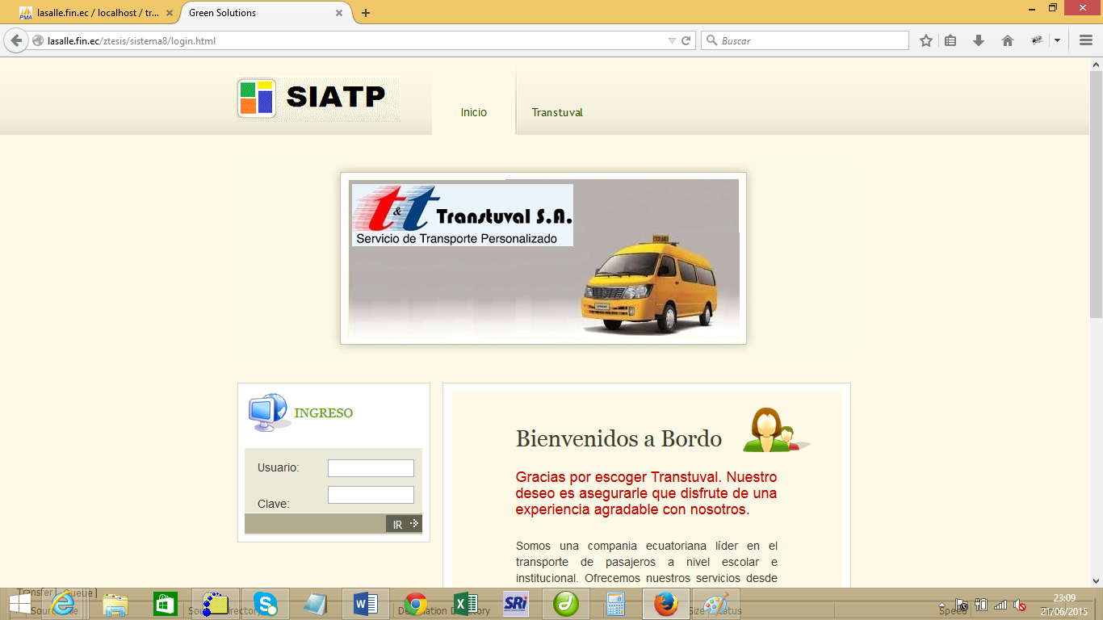
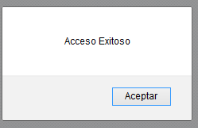

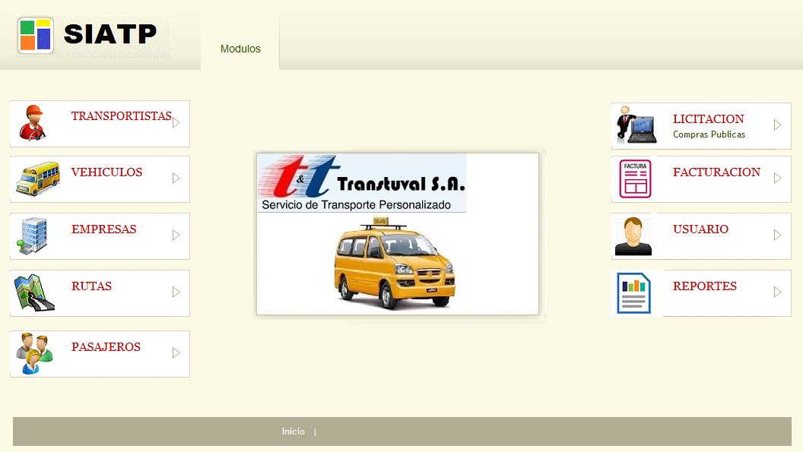

- Módulos.-

Cada módulo Permite su administración, con los siguientes Botones:

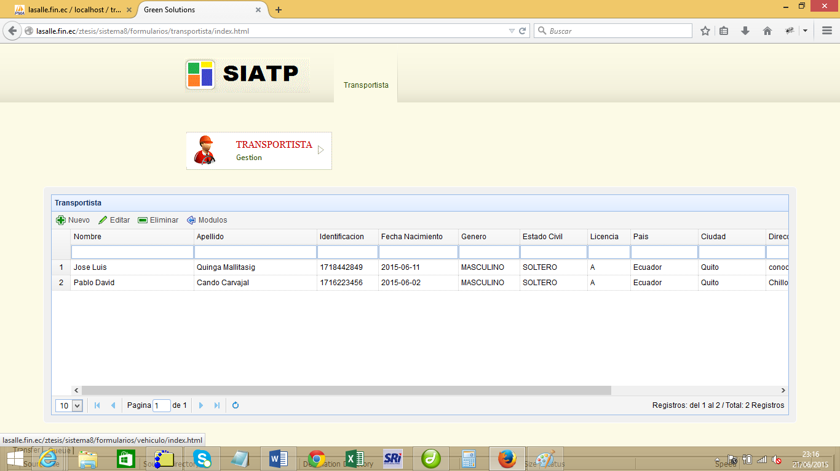

- Insertar
Presionar Click en el botón “Nuevo”, para que se visualice el formulario de ingreso de datos relacionados al transportista, los campos de color rojo son obligatorios de llenar.
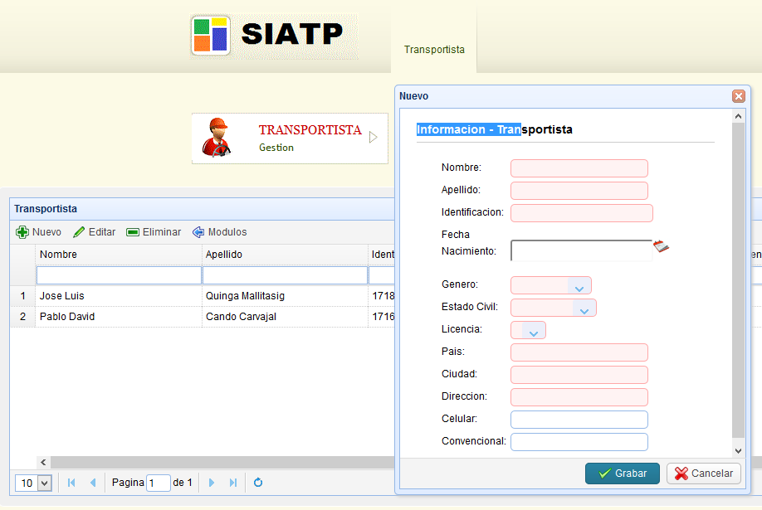

- Editar

Seleccionar un registro de la tabla General (1) y luego presionar el botón “Editar” (2) para que se visualice el formulario con los datos del registro seleccionado (3), hacer las modificaciones necesarias y proceder a dar click en el botón Grabar (4) para que la información actualizada se guarde.
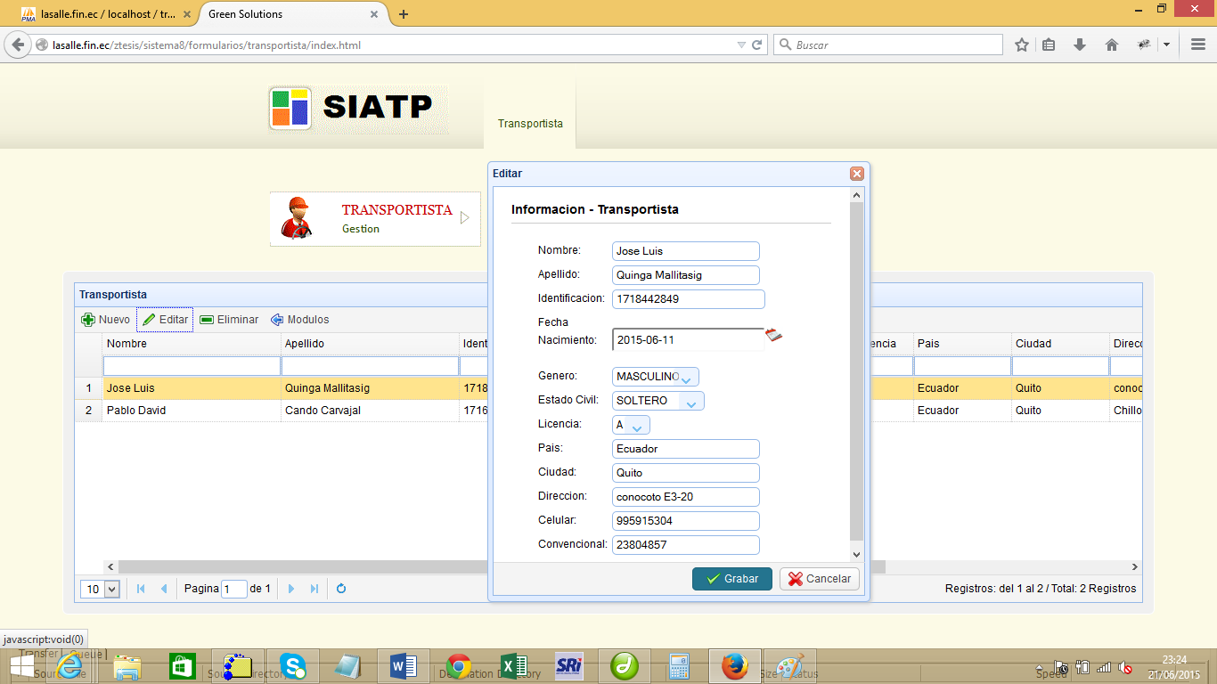
1
2
3
4

- Eliminar

Seleccionar el registro (1) y luego presionar el botón Eliminar (2), el sistema le preguntara si “está seguro de Eliminar”, presionar Ok (3) para eliminarlo caso contrario Cancelar para cancelar.
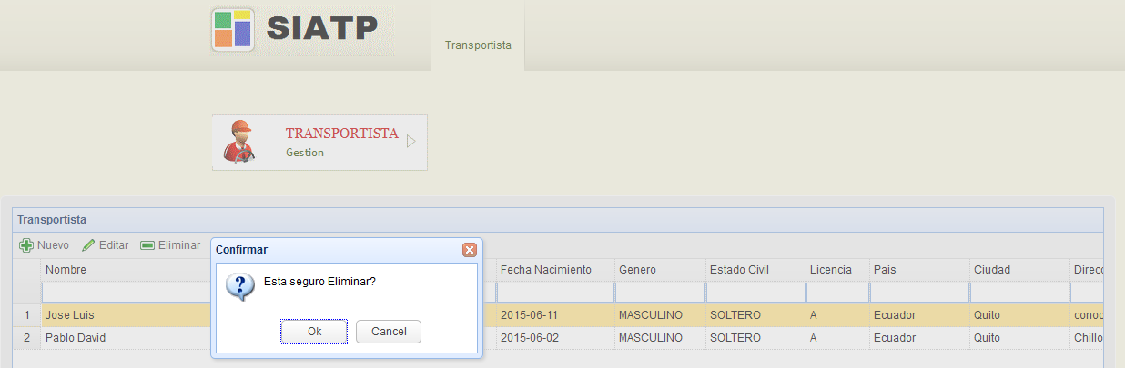
1
2
3
- Buscar

Para buscar un registro se debe ubicar en el recuadro de cada columna (1) y digitar los indicios correspondientes a la columna escogida para la búsqueda de las coincidencias.
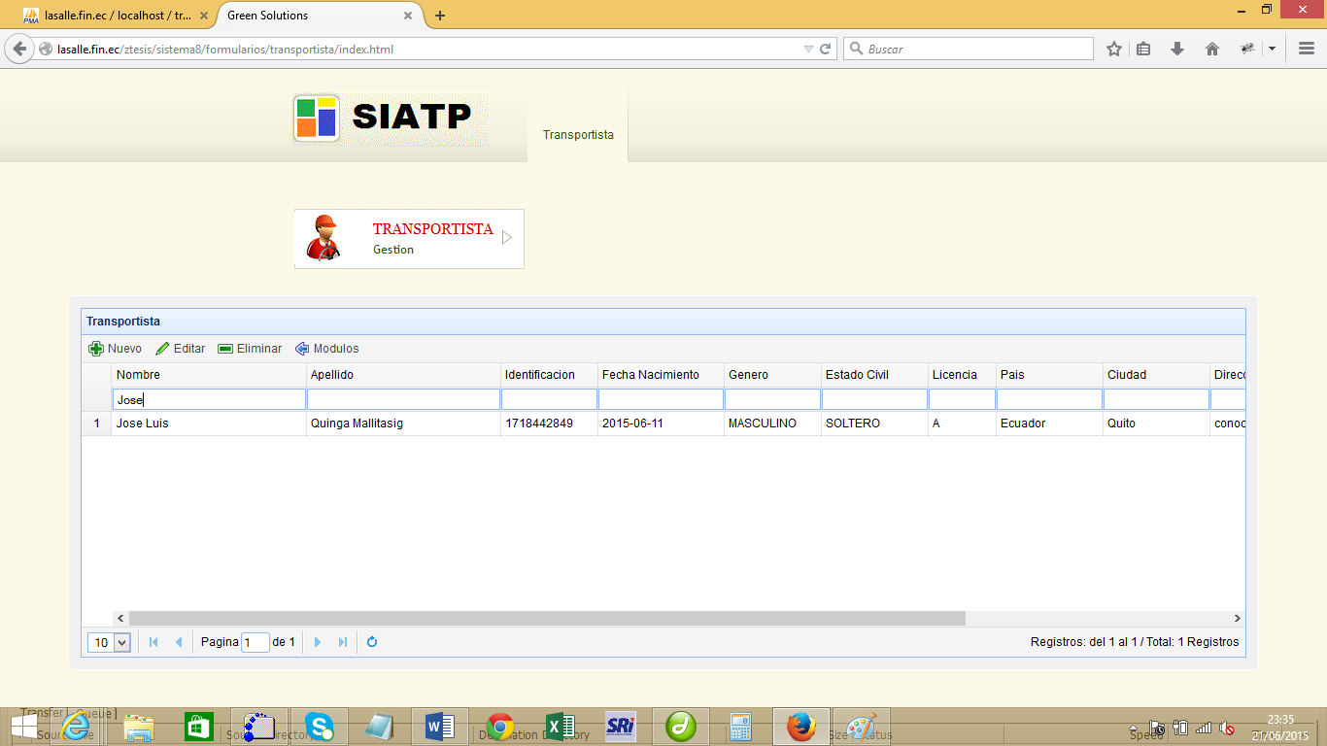
1

- Módulos

Presionando el botón “Módulos” el sistema nos guiara a la pantalla principal de módulos

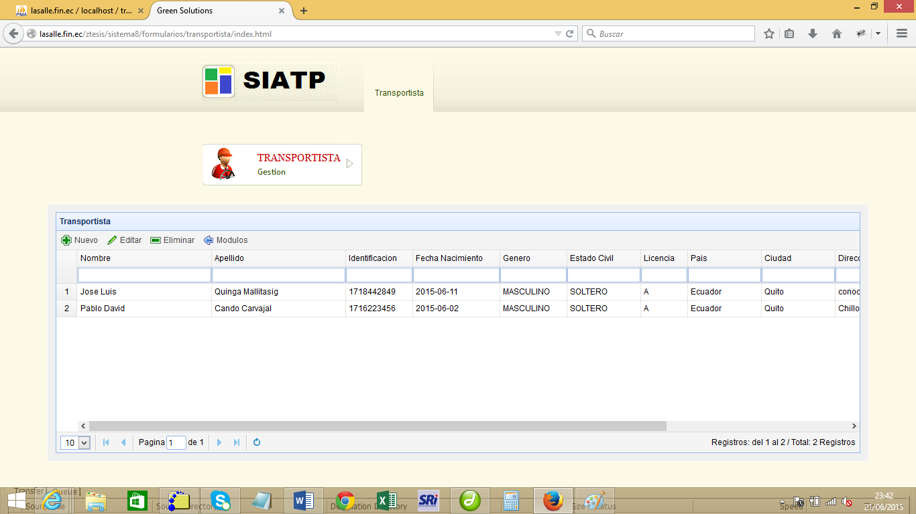

- Paginación

La siguiente pantalla muestra los diferentes controles que permiten avanzar y retroceder si los registros son mayores a 10 en sistema colocara en una siguiente página y se podrá navegar usando los controles siguientes

- Regresar Primera Pagina
- Regresar una Pagina
- Avanzar una Pagina
- Ir al final
- Número de páginas totales
- Actualizar registros de la tabla
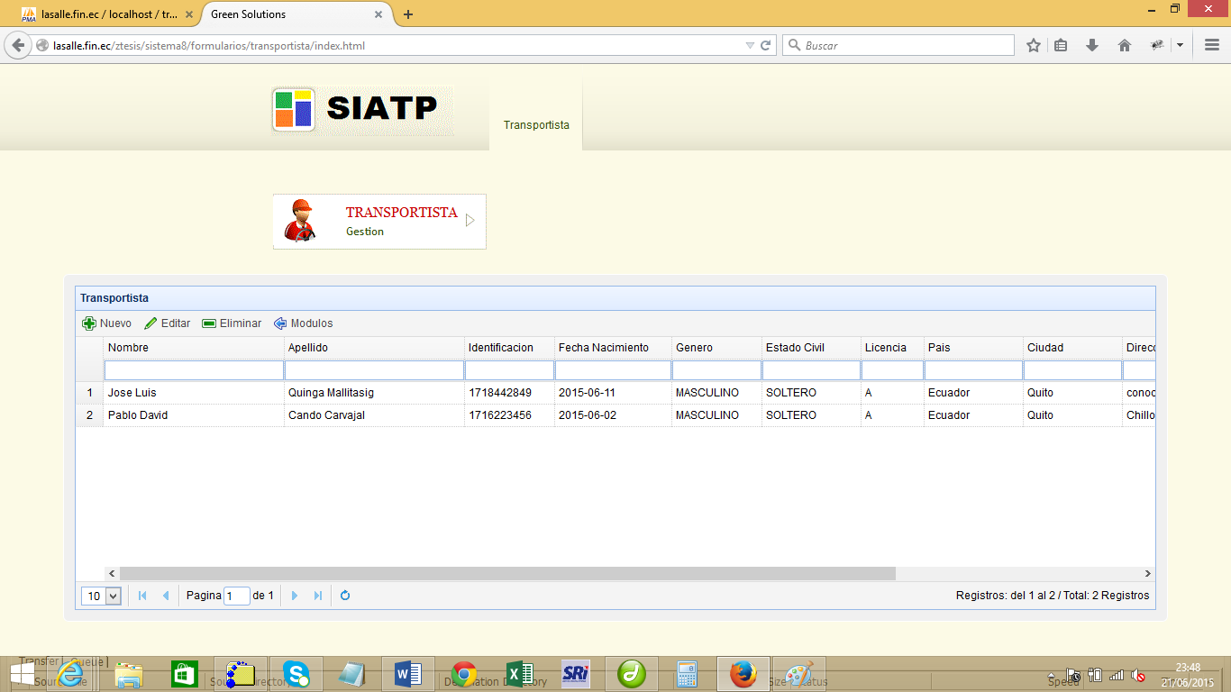

1 2 5 3 4 6
- Registros

El sistema muestra cuantos registros se visualizan y cuantos registros en total tiene la tabla correspondiente.

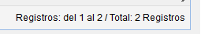

- Mensajes de Error

Si existiera algún error durante el manejo de la información con los procesos antes mencionados el sistema mostrara mensajes donde especificara el error correspondiente, el mensaje si mostrara en la parte inferior derecha de la pantalla.
